Allegato 4

Ricevuta da consegnare compilata al lavoratore

Si attesta che i l/la Sig./ Sig. ra

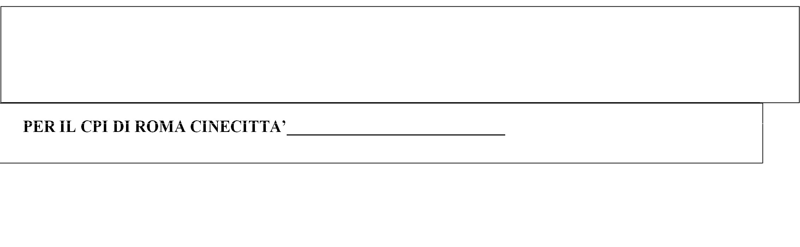
Numero identificativo GR 46/15-AOSGRMCIN-_

HA TRASMESSO ALLO SCRIVENTE UFFICIO DOMANDA PER PARTECIPARE ALLA SELEZIONE DI: n. 3 unità coadiutore amministrativo cat. B – tempo indeterminato, presso L’AZIENDA OSPEDALIERA SAN GIOVANNI ADDOLORATA, ACQUISITA AL PROTOCOLLO DELLA REGIONE LAZIO N. DEL
PER IL CPI DI ROMA CINECITTA’___________________________

